Периодическое печатное издание Бронницкого сельского поселения

№ 8(292)

04

марта

2022

 Официальный вестник

Бронницкого сельского поселения

**Издается с 02.10. 2015 года**

**ПОЖАРНАЯ БЕЗОПАСНОСТЬ _________________________________________________**

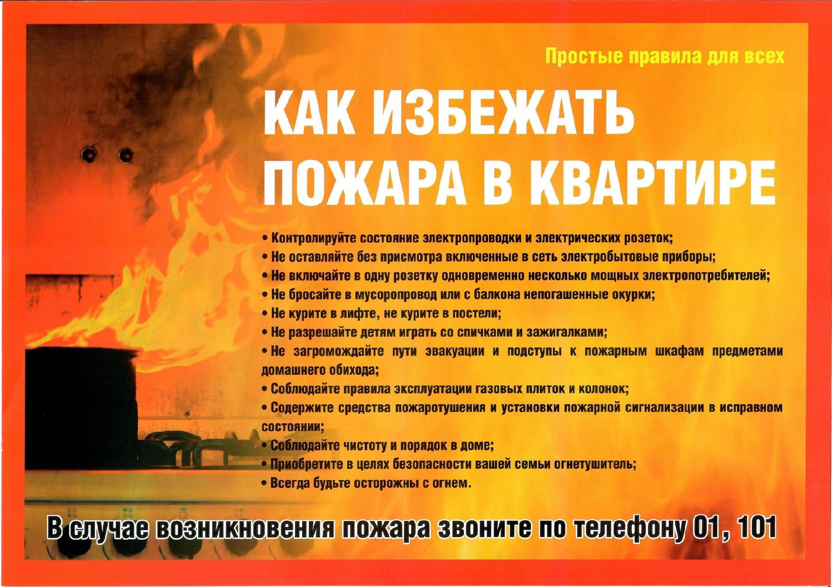

**ИНФОРМАЦИЯ ДЛЯ НАСЕЛЕНИЯ___________________________________________**

Внимание! С 14 марта 2022 года Постановлением Администрации Новгородского муниципального района от 11.03.2022 №103 запрещен выход (выезд) на лед водных объектов людей и автомототранспортных средств, а также тракторов, снегоходов и гужевого транспорта, принадлежащего юридическим и физическим лицам запрещен выход (выезд) на лед водных объектов на территории сельских поселений Новгородского муниципального района!

____________________________

**НОРМАТИВНО-ПРАВОВЫЕ АКТЫ________________________________**

**Новгородская область**

**Новгородский муниципальный район**

**АДМИНИСТРАЦИЯ БРОННИЦКОГО СЕЛЬСКОГО ПОСЕЛЕНИЯ**

**ПОСТАНОВЛЕНИЕ**

10.03.2022 № 56

с. Бронница

**Об утверждении состава Молодёжного совета при**

**Администрации Бронницкого сельского поселения**

В целях обеспечения реализации прав и интересов молодежи Бронницкого сельского поселения, учета их мнения и предложений при принятии решений Администрацией Бронницкого сельского поселения, активизации молодежи в общественно-политической жизни поселения, руководствуясь статьей 8 п.12 Устава Бронницкого сельского поселения,

Администрация Бронницкого сельского поселения постановляет:

1. Утвердить состав Молодёжного совета при Администрации Бронницкого сельского поселения (приложение 1).

2. Признать утратившим силу постановление от 19.04.2021 № 80 «О внесении изменений в постановление № 149 от 14.12.2016 г. «Об утверждении состава молодёжного совета при Администрации Бронницкого сельского поселения».

3. Постановление подлежит официальному опубликованию в периодическом печатном издании «Официальный вестник Бронницкого сельского поселения» и размещению на официальном сайте в сети «Интернет» по адресу www.bronnicaadm.ru в разделе «Молодежный совет» подраздел «Нормативно-правовые акты».

Глава сельского поселения С.Г. Васильева

Приложение 1

к постановлению Администрации

Бронницкого сельского поселения

от 10.03.2022 № 56

СПИСОК

членов Молодёжного совета

1. Свинцова Александра Сергеевна – председатель Молодёжного совета

2. Глухарева Юлия Александровна – заместитель председателя Молодёжного совета

3. Кононова Анастасия Александровна – секретарь Молодёжного совета

4. Терентьева Елизавета Александровна

5. Боровикова Анастасия Валентиновна

6. Борисова Анна Владимировна

7. Чижикова Оксана Денисовна

8. Бобров Николай Андреевич

9. Фомин Даниил Алексеевич

10. Кабирова Алевтина Антоновна

_________________

**Новгородская область**

**Новгородский муниципальный район**

**АДМИНИСТРАЦИЯ БРОННИЦКОГО СЕЛЬСКОГО ПОСЕЛЕНИЯ**

**РАСПОРЯЖЕНИЕ**

от 10.03.2022 № 19-рг

с. Бронница

**Об утверждении плана работы Молодёжного совета**

**при Администрации Бронницкого сельского поселения на 2022 год**

В соответствии с Положением о молодёжном совете при Администрации Бронницкого сельского поселения, утверждённым постановлением от 06.12.2016 года №145 «О создании молодёжного совета при Администрации Бронницкого сельского поселения»

1. Утвердить прилагаемый План Молодёжного совета при Администрации Бронницкого сельского поселения на 2022 год.

2. Опубликовать распоряжение в периодическом печатном издании «Официальный вестник Бронницкого сельского поселения» и разместить на официальном сайте в сети «Интернет» по адресу www.bronnicaadm.ru в разделе «Молодежный совет» подраздел «Нормативно-правовые акты», «План работы» и в разделе «Документы» подраздел «Распоряжения».

Глава администрации С. Г. Васильева

Приложение 1

к распоряжению Администрации

Бронницкого сельского поселения

от 10.03.2022 № 19-рг

|  |  |  |
| --- | --- | --- |
| Наименование праздников, по которым проводятся мероприятия | Дата | Ответственный |
| МАРТ | | |
| Собрание Молодежного совета | 10.03.2022 | Члены Молодежного совета |
| День этикета | 21.03.2022 | Члены Молодежного совета |
| Всемирный день борьбы против туберкулеза | 24.02.2022 | Члены Молодежного совета |
| АПРЕЛЬ | | |
| День Авиации и Космонавтики | 12.04.2022 | Члены Молодежного совета |
| Пасха | 24.04.2022 | Члены Молодежного совета |
| МАЙ | | |
| Участие в мероприятиях, посвященных празднованию «Дня Победы»: митинги, возложения цветов, велопробег и т.д. | в течении месяца | Члены Молодежного совета |
| Участие в экологических акциях | в течении месяца | Члены Молодежного совета |
| Всемирный «День табака» | 31.05.2022 | Члены Молодежного совета |
| ИЮНЬ | | |
| День защиты детей | 01.06.2022 | Члены Молодежного совета |
| День России | 12.06.2022 | Члены Молодежного совета |
| День медицинского работника | 19.06.2022 | Члены Молодежного совета |
| ИЮЛЬ | | |
| День семьи, любви и верности | 08.07.2022 | Члены Молодежного совета |
| СЕНТЯБРЬ | | |
| День солидарности в борьбе с терроризмом | 03.09.2022 | Члены Молодежного совета |
| ОКТЯБРЬ | | |
| День пожилого человека | 01.10.2022 | Члены Молодежного совета |
| День учителя | 05.10.2022 | Члены Молодежного совета |
| НОЯБРЬ | | |
| День народного единства | 04.11.2022 | Члены Молодежного совета |
| День матери | 27.11.2022 | Члены Молодежного совета |
| ДЕКАБРЬ | | |
| День борьбы со СПИДом | 01.12.2022 | Члены Молодежного совета |
| Собрание Молодежного совета для подведения итогов 2022 года | последняя неделя месяца | Члены Молодежного совета |

**Новгородская область**

**Новгородский муниципальный район**

**АДМИНИСТРАЦИЯ БРОННИЦКОГО СЕЛЬСКОГО ПОСЕЛЕНИЯ**

**РАСПОРЯЖЕНИЕ**

от 10.03.2022 г. № 20-рг

с. Бронница

**Об утверждении Плана мероприятий по устранению с 01 января 2023 года**

**неэффективных налоговых расходов (налоговых льгот и пониженных ставок по налогам),**

**предоставленных Администрацией Бронницкого сельского поселения**

В соответствии с постановлением Правительства Российской Федерации от 21.12.2020 года № 2196 «О соглашениях, которые предусматривают меры по социально-экономическому развитию и оздоровлению государственных финансов субъектов Российской Федерации» и во исполнение Соглашения об осуществлении мер, направленных на социально-экономическое развитие и оздоровление муниципальных финансов Бронницкого сельского поселения Новгородского муниципального района от 11 февраля 2022 №б/н:

1. Утвердить прилагаемый План мероприятий по устранению с 01 января 2023 года неэффективных налоговых расходов (налоговых льгот и пониженных ставок по налогам) (Приложение1), в Бронницком сельском поселении (далее - План мероприятий).

2. Главному специалисту Администрации Бронницкого сельского поселения О. А. Мусс представить Главе поселения отчет о ходе реализации Плана мероприятий в срок до 15 ноября 2022 года.

3. Контроль за выполнением настоящего распоряжения оставляю за собой.

4. Опубликовать настоящее распоряжение в газете «Официальный вестник Бронницкого сельского поселения» и разместить на официальном сайте в информационно-телекоммуникационной сети «Интернет» по адресу: [www.bronnicaadm.ru](http://www.bronnicaadm.ru) в разделе «Документы».

Глава сельского поселения С.Г. Васильева

Приложение 1

**ПЛАН**

**мероприятий по устранению с 1 января 2023 года неэффективных налоговых расходов (налоговых льгот и пониженных ставок по налогам), предоставленных Администрацией Бронницкого сельского поселения**

| № п/п | Наименование  мероприятия | Срок исполнения | Исполнитель |
| --- | --- | --- | --- |
|

| 1 | 2 | 3 | 4 |
| --- | --- | --- | --- |
| 1. | Утвердить планы по отмене неэффективных налоговых расходов (налоговых льгот) по местным налогам | до 15.03.2022 | Администрация Бронницкого сельского поселения |
| 2. | Обеспечить сбор сведений для оценки налоговых расходов (налоговых льгот) по местным налогам | до 01.04.2022 | Администрация Бронницкого сельского поселения |
| 3. | Провести оценку эффективности налоговых расходов (налоговых льгот) по местным налогам | до 01.05.2022 | Администрация Бронницкого сельского поселения |
| 4. | Представить в Комитет финансов  Новгородского муниципального района результаты оценки налоговых расходов муниципального образования с приложением аналитических справок | до 11.05.2022 | Администрация Бронницкого сельского поселения |
| 5. | Актуализировать планы по отмене неэффективных налоговых расходов муниципального образования в случае, если по результатам оценки эффективности налоговых расходов выявлены неэффективные налоговые расходы | до 01.07.2022 | Администрация Бронницкого сельского поселения |
| 6. | Подготовить итоговую информацию о результатах оценки налоговых расходов по муниципальному образованию и разместить ее на официальном сайте Администрации поселения в информационно-телекоммуникационной сети "Интернет" | до 10.09.2022 | Администрация Бронницкого сельского поселения |
| 7. | Рассмотреть вопрос о подготовке проектов нормативных правовых актов, предусматривающих устранение неэффективных налоговых расходов | до 01.10.2022 | Администрация Бронницкого сельского поселения |

|  |
| --- |
| Учредитель главный редактор адрес редакции: номер газеты  Подписан  Администрация Глава Бронницкого сельского 173510 Новгородская область к печати 10.03.2022 Бронницкого сельского поселения С.Г.Васильева Новгородский район с.Бронница в 17.00 Тираж 10  поселения ул.Березки д.2, тел. ( 8162)744-184 распространяется  факс(8162)749-188 бесплатно  E-mail^berezki2@mail.ru |

_______________________